Một số bài thuốc chữa chứng đi tiểu nhiều lần
Đi tiểu nhiều lần do nhiều nguyên nhân khác nhau gây nên, có thể xuất phát từ bệnh lý hoặc không phải bệnh lý. Nhưng dù xuất phát từ nguyên nhân nào đi chăng nữa, tình trạng này gây cho người bệnh nhiều phiền toái, khó chịu, thay đổi cuộc sống và sinh hoạt của người bệnh. Dưới đây là một số bài thuốc giúp cải thiện tình trạng này của người bệnh.

Nguyên tắc ăn uống cho người bệnh
Theo đông y cho rằng đối với những người đi tiểu tiện nhiều lần, đau mỗi khi đi tiểu, mỗi làn đi tiểu lượng nước ít, nhưng một ngày lượng tiểu tiện bình thường thì thuộc lâm chứng, tức là chứng bệnh đi tiểu không thông thoát, phải rặn nhiều và đau buốt. Còn tiểu nhiều lần kèm theo lượng nước tiểu tăng nhiều thuộc tiêu khát. Trường hợp trước do bàng quang bị thấp nhiệt, can uất khí trệ, tì thận lưỡng hư làm bàng quang khí hóa bất lợi gây nên.
Nguyên tắc ăn uống đối với người bệnh tiểu nhiều:
- Cần phải thanh lương thông lợi là chính, vì vậy nên ăn các thức ăn như bí xanh, dưa hấu, đỗ đỏ, đỗ xanh, tể thái, măng tre…
- Người bệnh lâm chứng cần kiêng ăn thức ăn nhiều dầu mỡ, các thức ăn có tính kích thích, cay.
- Người bệnh lâm chứng thuộc tì thận lưỡng hư, có thể ăn một số thức ăn thanh bổ như hạt sen, sơn tra, khoai tây, quả nhãn, thịt gà, cá, các loại quả, trứng,…
- Ngày thường, người bệnh còn cần uống nhiều nước sôi để nguội hoặc nước trà.
Người bệnh tiêu khát, lượng nước tiểu mỗi lần nhiều, cần khống chế ăn uống nhưng cần lưu ý chế độ ăn:
- Ăn ít những thức ăn nhiệt lượng cao, nhiều đường, nhiều mỡ, loại tinh bột như gạo, bột mì,… cũng cần khống chế thích đáng.
- Thường ngày người bệnh thuộc thể này có thể ăn nhiều một số thức ăn thuộc protein thực vật, protein động vật, các loại rau quả củ như đậu, chế phẩm của đậu, ngô, trứng, thịt nạc, cá, thịt gà, các loại rau có màu xanh,…
- Cần kiêng hút thuốc lá và uống rượu.
Bài thuốc dân gian chữa chứng tiểu nhiều
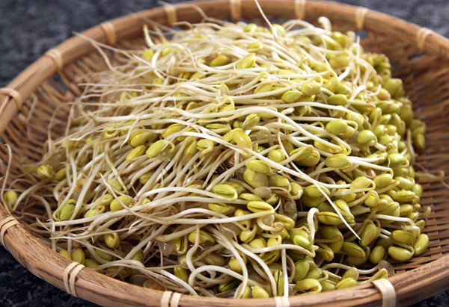
Bệnh do nhiều nguyên nhân gây nên, khi xác định được nguyên nhân người bệnh nên gặp bác sĩ để có biện pháp điều trị phù hợp. Ngoài ra, người bệnh có thể áp dụng một số bài thuốc dân gian giúp chữa chứng bệnh này.
Dùng giá đỗ xanh
500g giá đỗ xanh
50g đường trắng
Cách làm: Lấy nước luộc giá đỗ pha với đường chia làm nhiều lần trong ngày để uống. Tốt nhất là uống một ngày 5 – 6 lần. Bài thuốc này không chỉ trị được bệnh đi tiểu nhiều lần mà còn có thể trị được bệnh tiểu rắt.
Dùng cẩu khởi tử
15g cẩu khởi tử
Cách làm: Đun cẩu khởi tử thành nước để uống 2 ngày một lần, liên tiếp trong 2 – 3 ngày sẽ thấy bệnh có dấu hiệu tuyên giảm.
Đậu đỏ, mề gà
50g đậu đỏ
2 cái mề gà
Cách làm: Mề gà rửa sạch, thái nhỏ rồi cho vào nấu chín cùng với đậu đỏ, ăn mỗi ngày một lần sẽ thấy bệnh đi tiểu nhiều lần, tiểu gấp và bệnh sỏi thận ở đường niệu đạo có dấu hiệu thuyên giảm.
Thịt ba ba, gừng
1 con baba
Gừng
Cách làm: Hấp chín baba với gừng rồi cho thêm một chút là có thể ăn được. Với bài thuốc này chỉ cần ăn 2 – 3 lần là có thể chữa được bệnh tiểu nhiều lần.
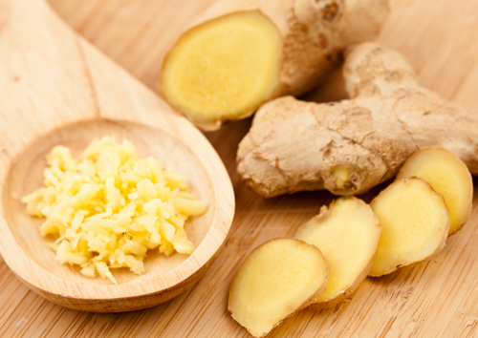
Thận lợn
2 quả thận lợn
30g hạch đào nhân
15g đỗ trọng
Cách làm: Thận lợn làm sạch, thái nhỏ rồi cho vào nồi nấu chín cùng với hạch đào nhân và đỗ trọng. Bài thuốc này vừa có tác dụng với những người mắc chứng tiểu nhiều lần, có tác dụng với cả người liệt dương.
Dạ dày lợn
500g dạ dày lợn
100g gạo tẻ
Cách làm: Luộc dạ dày lợn chín khoảng 5 phần thì vớt ra, để ráo nước và thái nhỏ ra cho vào nồi nấu chung với gạo thành món cháo dạ dày để ăn mỗi ngày 2 lần. Ăn liên tiếp trong 2 – 3 ngày thì sẽ thấy bệnh có dấu hiệu đỡ hơn.
Cháo cù mạch
30g cù mạch
50g hạt kê
Cách làm: Nấu cù mạch lấy nước sau đó dùng nước đó để nấu với hạt kê thành cháo hạt kê. Theo kinh nghiệm dân gian, mỗi ngày chỉ cần ăn 2 bữa cháo cù mạch là có thể thấy bệnh đỡ dần và khỏi hẳn.
Râu ngô và kim tiền thảo
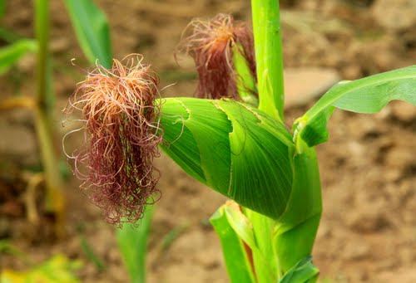
30g râu ngô tươi
30g kim tiền thảo
Cách làm: Nấu râu ngô và kim tiền thảo thành nước để uống hàng ngày thay cho nước lọc hoặc trà. Cách này khá hiệu quả với người bệnh sỏi thận ở đường niệu đạo vì ngoài việc chữa bệnh đi tiểu nhiều lần, chữa tiểu buốt do bệnh sỏi thận ở đường niệu đạo gây ra.
Phong cách sống và khắc phục
Trong cuộc sống hàng ngày, phong cách sống giúp cho bạn phòng ngừa bệnh một cách hiệu quả. Dưới đây là những điều cần lưu ý đối với người bệnh:
- Chế độ ăn uống hợp lý, ăn nhiều rau xanh và hoa quả, tránh ăn các loại đồ ăn thức uống có tính axit
- Hạn chế rượu bia, các chất chứa caffein, đồ uống có gas vì chúng gây kích thích bàng quang, gây tiểu nhiều
- Hạn chế đồ ăn cay nóng hoặc chứa nhiều dầu mỡ
- Không nên hút thuốc
- Hạn chế đi chơi đến tận đêm khuya vì như vậy làm tính axit trong cơ thể tăng cao làm vi khuẩn dễ dàng xâm nhập
- Thường xuyên tập luyện thể dục thể thao hàng ngày để nâng cao sức khỏe và tránh xa bệnh tật

